硅片表面薄膜厚度的测试 光学反射法

1 范围

本标准规定了采用光学反射法对硅片表面二氧化硅或多晶薄膜层厚度的测试。

本标准适用于测试硅片上生长的150Å -100μm厚度范围内的二氧化硅和多晶硅薄膜的厚度测试，也适用于所有光滑的、半透明的和低吸收系数的薄膜厚度测试，如非晶硅、氮化硅、类金刚石镀膜、光刻胶等。

2 规范性引用文件

下列文件对于本文件的应用是必不可少的。凡是注日期的引用文件，仅注日期的版本适用于本文件。凡是不注日期的引用文件，其最新版本（包括所有的修改单）适用于本文件。

GB/T 14264 半导体材料术语

GB 50073-2013 洁净厂房设计规范

3 术语和定义

GB/T 14264界定的术语和定义适用于本文件。

4　方法提要

4.1 入射光接触薄膜表面穿透薄膜到达基底，在薄膜的表面界面和薄膜基底界面分包发生反射，总反射光量是这两部分反射光的叠加。因为光的波动性，这两部分反射光可能干涉相长（强度相加）或干涉相消（强度相减），这取决于它们的相位关系，而相位关系取决于这两部分反射的光程差。

4.2 当薄膜内光程等于光波长的整数倍时，两组反射光位相相同，因而干涉相长即呈现测试波峰位置；相反，薄膜内光程是波长整数倍加半时两组反射光相位相反，因而干涉相消即呈现测试波谷位置。

4.3 光程差是由薄膜厚度、光学常数、光的波长、反射率和折射率决定的。

4.4 通过光谱仪收集到的不同波长下的反射信号，拟合计算光程差，通过人工图解法或借助于仪器自带软件完成拟合和计算。

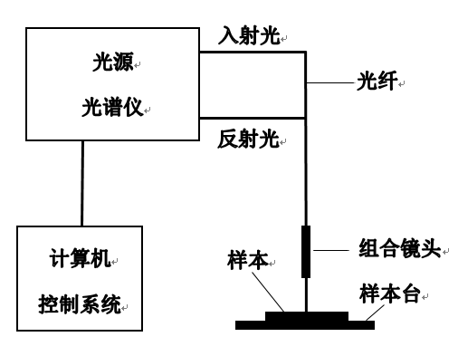

图1

5　干扰因素

5.1　环境中强光、磁场、温湿度等波动对测试结果会造成影响，推荐在6级或以上的洁净实验室中进行操作。

5.2 样品的表面粗糙度对测试结果存在影响，样品表面的镜面抛光处理可达到良好的效果。

5.3 样品表面的薄膜与作为样品衬底的材料有时候不能拟合出理想的曲线，需要在两者之间加一层其它材料。如测量硅片表面的多晶硅薄膜层，需要在抛光片表面先生长一层二氧化硅薄膜，在该氧化膜表面再生长多晶硅薄膜。

5.4 本方法测试薄膜的厚度如果只有不到一个周期的反射率振荡（如：薄膜太薄），那么就不会产生足够的信息来确定A和B,会影响厚度计算准确性，原理见4.6部分。需要通过调节入射波长等条件达到理想的拟合曲线。

6　测量仪器

6.1 光源：带有规范卤钨灯用以产生波长范围为380-1050纳米的白光光束；

6.2 具有可以接受反射光束的光谱仪；

6.3 光纤和组合镜头：用来传输和接受发射光和反射光；

6.4 样品台：承载测试样品的装置；

6.5 控制系统：用于测试和数据处理。

7　环境要求

7.1 温度23±3℃，相对湿度35±15%；

7.2 应避免样品受到强光直射；

7.3 应避免测试台有较强振动和电磁场干扰。

8　测试样品

8.1 二氧化硅薄膜样品：直接在硅抛光片上生长二氧化硅薄膜样品。

8.2 多晶硅薄膜样品：多晶薄膜样品要求多晶薄膜生长在已有4000Å -6000Å的二氧化硅薄膜的硅抛光片上。

9　校准

9.1 空白校准：取没有多晶或二氧化硅薄膜的洁净硅抛光片置于测试操作台上进行空白校准；

9.2 二氧化硅薄膜校准：测量薄膜厚度标准片（硅抛光片表面生长SiO2薄膜）进行校准，薄膜厚度偏差在±1%，否则重新从9.1开始操作；

9.3多晶硅薄膜校准：测量薄膜厚度标准片（硅SiO2薄膜表面生长多晶硅薄膜）进行校准，薄膜厚度偏差在±3%，否则重新从9.1开始操作。

10　试验步骤

10.1　根据章节9对测试设备进行校准；

10.2 将测试样品放到测试台上，进行厚度测试；

10.3 记录数据，可以通过设备自带控制同进行也可按4.6方法人工计算。

11.计算

薄膜厚度通过以下公式计算得出：

$$R=A+B\cos\left(\frac{2π}{λ}nd\right)$$…………………… （1）

式中：*d——* 薄膜厚度；

*λ*——入射光波长；

*R*——入射光λ对应的反射率；

*n*——入射光λ对应折射率常数；

*A和B——*系数；A和B可通过以下方法进行计算：

当2nd = iλ时两组反射光位相相同，反射光干涉相长（波峰），此时: $R=A+B\cos{(iπ)}$…………………… （2）

式中：*i——* 为整数；

故（2）式可以简化为：

$R=A±B$…………………… （3）

当 $2nd =（ i+\frac{1}{2}）λ$ 时， $2nd =（ i+\frac{1}{2}）λ$ 两组反射光位相相反，反射光干涉相消（波谷），此时:

$R=A+B\cos\left[(i+\frac{1}{2}）π\right]$…………………… （4）

式中：*i——* 为整数；

故（4）式可以简化为：

$R=A$…………………… （5）

由（3）和（5）式列方程组可以求解A和B，将A和B值带入（1）式即可求解薄膜厚度d。

12精密度

单个实验室对3片硅抛光片表面生长3000 Å 至8000 Å二氧化硅薄膜样片分别进行10次二氧化硅膜厚测试，标准偏差在0.1-1.6 Å。对3片多晶硅膜厚约8000 Å -12000 Å的样品分别进行10次多晶硅膜厚测试，标准偏差0.1-4.8 Å。

多个实验室测试是在4个实验室间进行的，分别对3片二氧化硅膜厚和3片多晶硅膜厚样品进行巡回测试。二氧化硅膜测试的实验室间相对标准偏差在0.15%-0.69%。多晶硅膜测试的实验室间相对标准偏差在0.25%-1.24%。

12试验报告

试验报告应包括以下内容：

1. 测试日期；
2. 操作者；
3. 测试设备及型号；
4. 样品类型及结构；
5. 样品编号；
6. 测试数据；
7. 本标准标号。

___________________